Informe de avance Interno

Informe de avance Número 8
Periodo 27/05/2009 – 01/06/2009

- Actividades Realizadas

Se siguió la construcción del cuarto ciclo según lo previsto. Particularmente, se trabajó sobre US 35, 36, 38, 41 y 42, algunas de las cuales no estaban en el contrato inicialmente, pero surgieron a partir de la última negociación.
Debido a esto, se ha trabajado con un notorio sobreesfuerzo ya que se hizo bastante trabajo que no estaba planificado

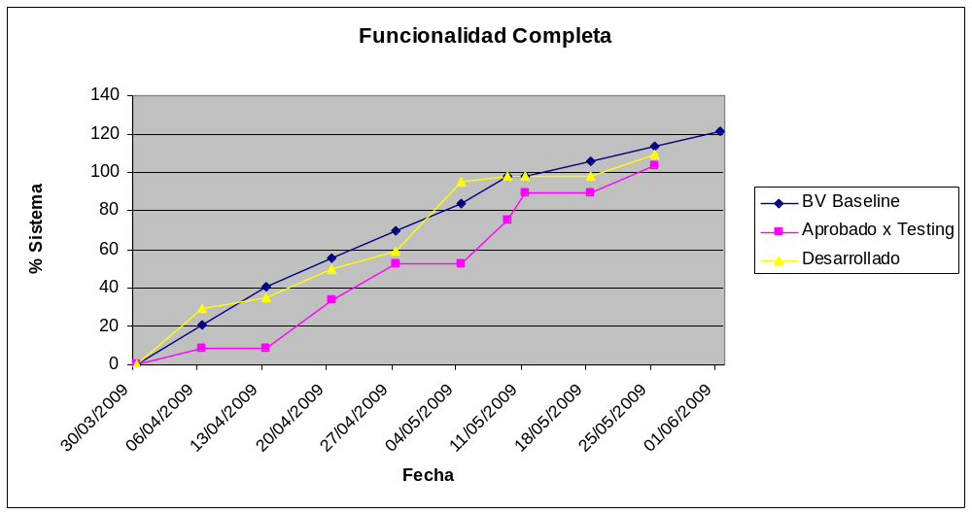

La funcionalidad se ha completado en su totalidad, aunque se reconocen algunos issues abiertos de importancia menor, los cuales serán listados más adelante.

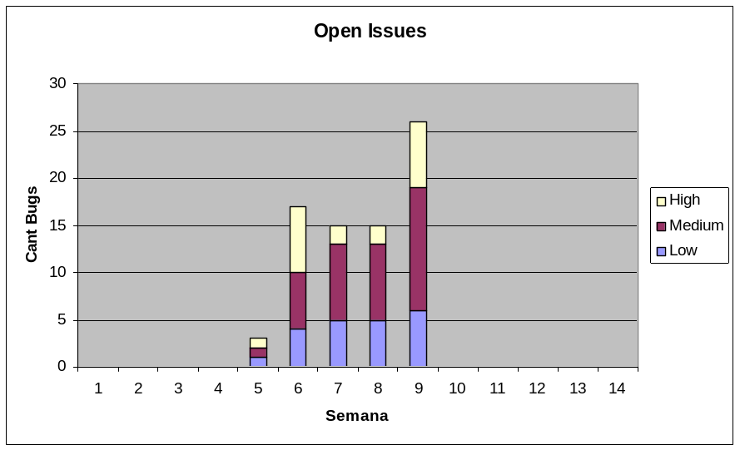

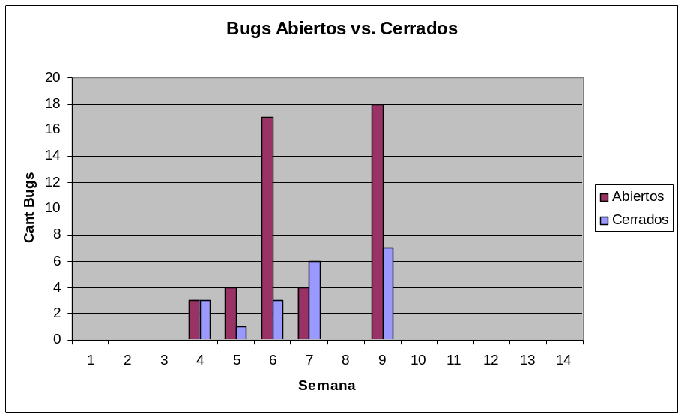

Durante la semana también se estuvo recopilando la información necesaria para completar la carpeta que debe ser entregada antes de la presentación de cierre.

- Issues principales del proyecto

El proyecto está concluido en cuanto a desarrollo. Si bien no se recibió la aprobación por parte del cliente para la nueva funcionalidad, esta fue desarrollada esperando el acuerdo.

Quedan algunas dudas a despejar en la próxima reunión, acerca de la presentación final y la entrega de la carpeta.

- Actividades próximo período

Durante esta semana, nos dedicaremos a terminar la carpeta y la presentación final.

- Conclusiones

La parte de desarrollo del proyecto a concluido. Esperamos que el cliente quede complacido con nuestro trabajo, y poder pensar en futuros proyectos.

- Archivos Adjuntos
Known Issues.xls

